Бюджетное профессиональное образовательное учреждение Омской области
«Седельниковский агропромышленный техникум»

Инструкционная карта
Рубка и резка металлов
УП.01. Подготовительно-сварочные работы
по профессии СПО 15.01.05. Сварщик (электросварочные и газосварочные работы)

Составил: Баранов Владимир Ильич мастер производственного обучения

Седельниково, Омской области, 2015
Министерство образования Омской области БПОУ «Седельниковский агропромышленный техникум»
План занятия П/О
Группа 15 Профессия Сварщик Мастер Баранов В.И.
УП.01. Подготовительно-сварочные работы.
Тема: Подготовка металла к сварке.
Тема занятия: Рубка и резка металлов.
Тип занятия: Урок формирования и совершенствования трудовых умений и навыков.
Вид занятия: Комбинированное (изучение нового учебного материала, формирование практических умений и навыков, повторение изученного ранее материала).
Время: 6 часов.
Цель занятия: изучение приемов закрепления деталей, нанесения ударов, правильного рабочего положения при рубке, а также приемов рубки, подрубания зубилом и крейцмейселем, резки металлов ручными и рычажными ножницами.
Задачи занятия:
Обучающие:
Формирование и усвоение приемов проведения рубки и резки металлов.
Формирование у студентов профессиональных навыков при выполнении рубки и резки металлов.
Развивающие:

Формирование у студентов умения оценивать свой уровень знаний и стремление его повышать;
Развитие навыков самостоятельной работы, внимания, координации движений.

Воспитательные:
Воспитание у студентов аккуратности, трудолюбия, бережного отношения к оборудованию и инструментам;
Пробуждение эмоционального интереса к выполнению работ;
Способствовать развитию самостоятельности студентов.
Дидактические задачи:
Закрепить полученные знания, приемы, умения и навыки по выполнению рубки и резки металлов.
Требования к результатам усвоения учебного материала.
Студент в ходе освоения темы занятия учебной практики должен:
иметь практический опыт:
- выполнения типовых слесарных операций, применяемых при сварке
уметь:
- выполнять правку и гибку, разметку, рубку, резку механическую, опиливание металла.
В ходе занятия у студентов формируются
Профессиональные компетенции:
ПК 1. Выполнять типовые слесарные операции, применяемые при подготовке металла к сварке.
Общие компетенции:
ОК 1. Понимать сущность и социальную значимость будущей профессии, проявлять к ней устойчивый интерес.
ОК 3. Анализировать рабочую ситуацию, осуществлять текущий и итоговый контроль, оценку и коррекцию собственной деятельности, нести ответственность за результаты своей работы.
ОК 4. Осуществлять поиск информации, необходимой для эффективного выполнения профессиональных задач.
ОК 5. Использовать информационно-коммуникационные технологии в профессиональной деятельности.
ОК 6. Работать в команде, эффективно общаться с коллегами, руководством, клиентами.
Литература:
Основные источники:
-Чебан В. А. Сварочные работы /В. А. Чебан.- Изд. 7-е.- Ростов н/Д : Феникс, 2010. (Начальное профессиональное образование).
-Маслов В. И. Сварочные работы: Учеб. для нач. проф. образования: Учеб. пособие для сред. проф. образования - М.: ПрофОбрИздат, 2002.
Дополнительные источники.
-Покровский Б.С. Справочник слесаря: Учеб. пособие для нач. проф. образования/Б.С.Покровский, В.А.Скакун – М.: Издательский центр «Академия», 2003.
-Покровский Б.С. Слесарное дело: Учебник для нач. проф. образования/ Б.С.Покровский, В.А.Скакун. – М.: Издательский центр «Академия», 2004.
- Г.Г Чернышов. Справочник электрогазосварщика и газорезчика: учеб. пособие для нач. проф. образования – М. : Издательский центр «Академия», 2006.
- М.Д. Банов Ю.В. Казанов «Сварка и резка материалов», Учебное пособие – М: ОИЦ «Академия», 2009г.
- Овчинников В. В. Оборудование, техника и технология сварки и резки металлов: учебник/ В.В.Овчинников.- М.: КНОРУС, 2010.-(Начальное профессиональное образование).
- А.И. Герасименко «Основы электрогазосварки», Учебное пособие – М: ОИЦ «Академия», 2010г
-В. Г. Лупачев «Ручная дуговая сварка» учебник –Мн.; Выш. шк., 2006.
Применяемые оборудование, приспособления, инструменты и материалы: плиты для рубки (наковальни), параллельные тиски с защитной сеткой или экраном, слесарные молотки массой 500...600 г, зубила слесарные, линейки измерительные металлические, чертилки, кернеры, шаблоны, ножницы ручные, ножницы рычажные, полосы, прутки, мел, масло машинное, брезентовые рукавицы, защитные очки.
Техника безопасности
1. При работе пользоваться только исправным инструментам.
2. Для предохранения рук учащихся от повреждений (в начальном периоде обучения) на зубило должна быть надета предохранительная резиновая, а на руку — защитный щиток.
3. При рубке пользоваться предохранительными щитками.
4. Надежно крепить заготовки в тисках.
5.Не удалять стружку с обрубленной поверхности и плиты руками; во избежание ранения рук пользоваться щетками.

Инструкционная карта
Упражнение 1. Рубка полосового металла в тисках.
Прежде всего необходимо установить высоту тисков по росту работающего. При работе на параллельных тисках согнутую в локте левую руку поставить на губку тисков таким образом, чтобы концы выпрямленных пальцев этой руки касались подбородка. Закрепить заготовку в тисках, при этом риска разметки должна находиться точно на уровне губок тисков, а часть заготовки, уходящая в стружку, должна располагаться выше их уровня.
Рабочий должен принять правильное положение: встать устойчиво вполоборота к тискам. Левую ногу выставить на полшага вперед, а правую, которая служит опорой, слегка отставить назад, раздвинув ступни под углом примерно 35°. Взять молоток в правую руку, а зубило в левую и установить его под углом 30° по отношению к срубаемой плоскости (рис. 1).

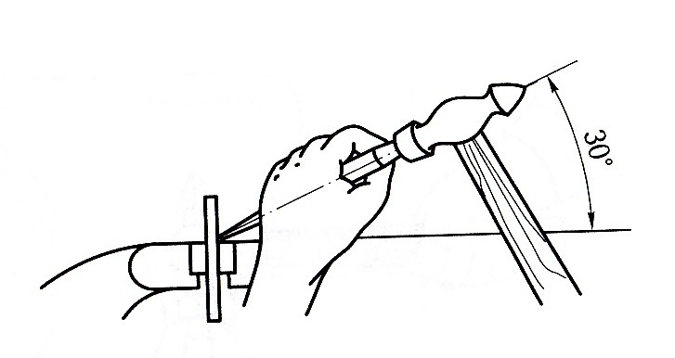

Рис. 1. Рубка полосового металла в тисках.

Зубило следует держать за среднюю часть, т. е. на расстоянии 20...25 мм от конца ударной части. Рубку выполнять локтевыми ударами, соблюдая при этом следующие правила:
- зубило держать свободно, слегка расслабив пальцы;
- рубку осуществлять серединой лезвия зубила;
- выдерживать правильное положение зубила относительно заготовки;
- после каждого удара передвигать зубило справа налево;
- заканчивать рубку кистевыми ударами.
Обрубленная кромка может получиться криволинейной вследствие слабого зажатия детали в тисках. Причиной «рваной» кромки детали может быть выполнение рубки слишком сильными ударами или тупым зубилом.

Упражнение 2. Рубка полосового (листового) металла на плите.
При рубке полосового металла на плите (наковальне) необходимо учитывать следующие требования:
- разрубание листового материала по прямой линии производить от дальней кромки листа к передней, при этом зубило должно располагаться точно по разметочной линии;
- при рубке передвигать лист таким образом, чтобы место удара находилось приблизительно посередине плиты;
- при вырубании из листового материала заготовки с криволинейным профилем оставлять припуск 1,0... 1,5 мм для последующей обработки его опиливанием (рис. 2).

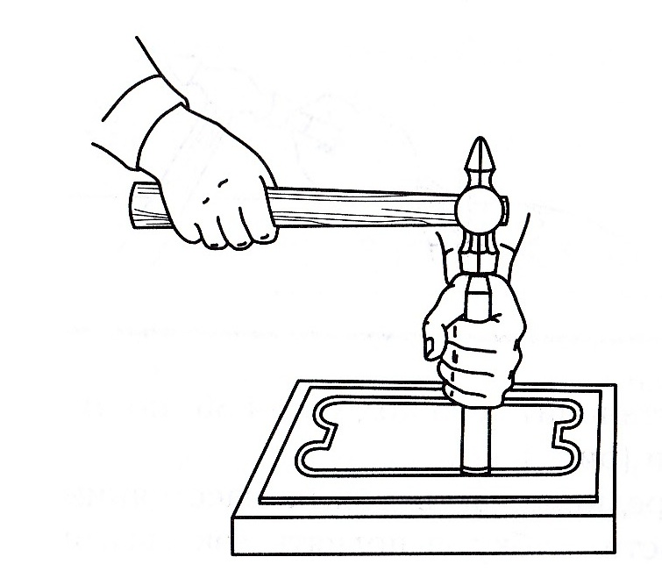

Рис. 2. Вырубание из листового металла заготовки с криволинейным профилем.
Упражнение 3. Срубание слоя металла на широкой плоской поверхности.
Закрепить заготовку в тисках прочно без перекоса таким образом, чтобы она на 5... 10 мм располагалась выше тисков. Разметить
и закернить канавки. Срубить зубилом фаски (скосы) на переднем и заднем ребрах заготовки. Крейцмейселем прорубить канавки глубиной 1,5... 2,О мм на всю длину заготовки, регулируя толщину стружки его наклоном (рис. 3).
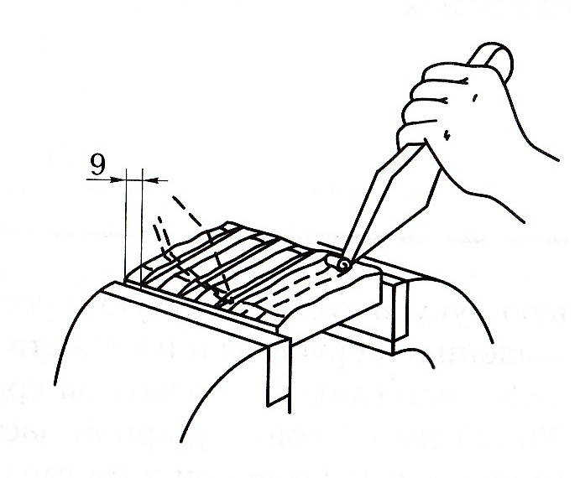

Рис. 3. Срубание слоя металла на широкой плоской поверхности.
Рубку выполнять локтевыми ударами и только остро заточенным крейцмейселем. Заканчивать прорубание канавок с обратной стороны заготовки кистевыми ударами.
Срубить зубилом выступы на поверхности заготовки. Рубку выполнять плечевыми ударами «елочкой». Заканчивать срубание выступа с обратной стороны заготовки локтевыми ударами, чтобы избежать откалывания ее ребра.
После срубания всех выступов заготовки проверить плоскостность поверхности и устранить оставшиеся неровности.
Упражнение считается выполненным, если на обработанной поверхности заготовки отсутствуют грубые завалы и зарубы, образующиеся вследствие неправильной установки зубила в процессе рубки, использование тупого зубила, неравномерной силы ударов молотком по зубилу, а также сколы на кромке, являющиеся следствием наличия необрубленных фасок на заготовке.
Упражнение 4. Резание металла ножовкой.
Выбрать ножовочное полотно, соответствующее разрезаемому материалу. Отвернуть натяжной винт 6 цельного ножовочного станка (рис. 4) так, чтобы средняя часть подвижной головки 5 вышла из втулки (хомутика) на 12... 15 мм.

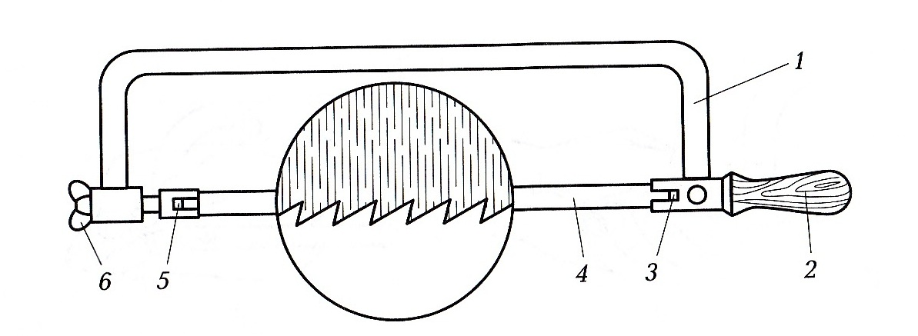

Рис. 4. Использование для резки металла цельного ножовочного станка:
- станок; 2- рукоятка; 3- неподвижная головка; 4- ножовочное полотно; 5- подвижная головка; 6- натяжной винт.

Вставить ножовочное полотно 4 в прорезь задней неподвижной головки 3 таким образом, чтобы его зубья были направлены от рукоятки 2, и зафиксировать штифтом.
Продвинуть передний край ножовочного полотна в прорезь подвижной головки 5 и вставить фиксирующий штифт.
Натянуть полотно вращением натяжного винта 6. Степень натяжения проверить легким нажатием пальца на полотно сбоку: натяжение достаточное, если полотно при этом не прогибается.
Установить высоту тисков по росту, правая рука с ножовкой, установленная на губки тисков (в исходное положение), должна быть согнута в локте под прямым углом (рис. 5).

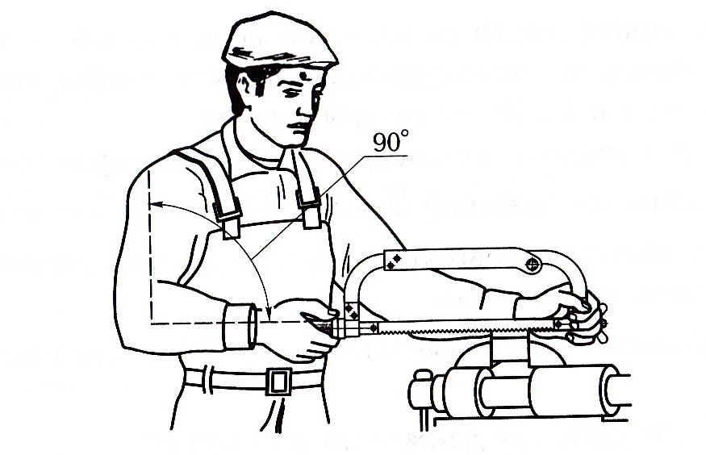

Рис. 5. Рабочая поза при резании металла ножовкой.

Принять следующую рабочую позу:
- встать перед тисками свободно и устойчиво, вполоборота по отношению к губкам тисков или к оси разрезаемого предмета;
- развернуть корпус влево под углом 45° к тискам;
- левую ногу несколько выставить вперед (примерно по линии разрезаемого предмета), сделав на нее упор;
■ правая нога должна быть повернута по отношению к левой ноге на угол 60... 70°, при этом расстояние между пятками должно быть 200...300 мм.
Положение рук (хватка) работающего ножовкой следующее:
■ рукоятку ножовки захватить пальцами правой руки (большой палец лежит на рукоятке, а остальные пальцы поддерживают ее снизу), а конец ручки упереть в ладонь (рис. 6, а). При этом не следует вытягивать указательный палец вдоль ручки и глубоко захватывать рукоятку, так как тогда конец ее будет выходить из кисти, что может привести при работе к травме руки;
- рамку ножовки держать левой рукой, охватывая четырьмя пальцами и барашек, и натяжной болт, а не только рамку (рис. 6, б). В противном случае будет тяжело устранить покачивание ножовки во время работы.
Отметить мелом место резания со всех сторон заготовки. Закрепить заготовку в тисках таким образом, чтобы линия отреза находилась слева в 5...20 мм от губок тисков.

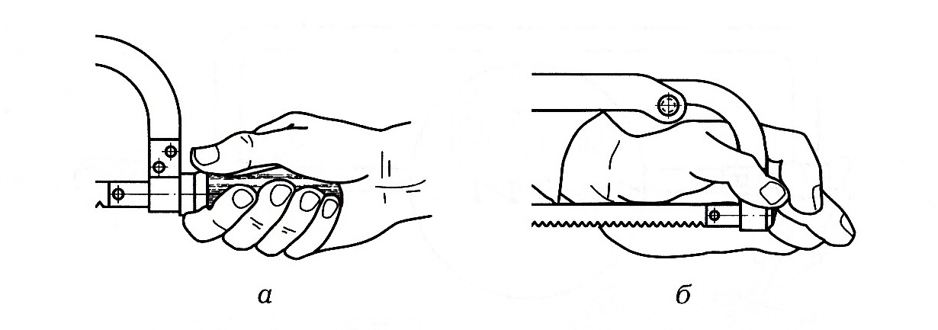

Рис. 6. Положение рук рабочего при резании ножовкой:
а- положение правой руки; б- положение левой руки.

Резание производить, соблюдая следующие правила:
- в начале резания ножовку немного отклонять от себя;
- во время работы ножовочное полотно должно находиться в горизонтальном положении;
- в работе должно участвовать не менее 3/4 длины ножовочного полотна;
- делать 40... 50 рабочих движений в минуту;
- нажимать на ножовку легко и только при движении вперед;
- заканчивая резание, ослабить нажатие на ножовку и поддержать отрезаемую часть рукой.
При резании металла ножовкой возможны следующие дефекты:
- перекос места реза из-за слабого натяжения полотна;
- выкрашивание зубьев вследствие неправильного подбора или дефекта полотна;
- поломка полотна вследствие сильного нажатия на ножовку или неравномерного движения ее при резании, а также из-за слабого натяжения или перетянутости полотна.

Упражнение 5. Резание металла ручными ножницами.
Разметить заготовку. Выбрать ножницы (правые или левые рис. 7) с учетом того, что при резании ножницы не должны закрывать линию реза (т.е. разметочная линия должна быть видна).
Взять ножницы в правую руку, положив большой палец на верхнюю ручку. Левой рукой (в рукавице) поддерживать лист и направлять его при передвижении по линии реза во избежание образования заусенцев (рис. 8). Во время работы следить за тем, чтобы лезвия не сходились полностью, так как это приводит к разрыву металла при сжатии ручек ножниц.

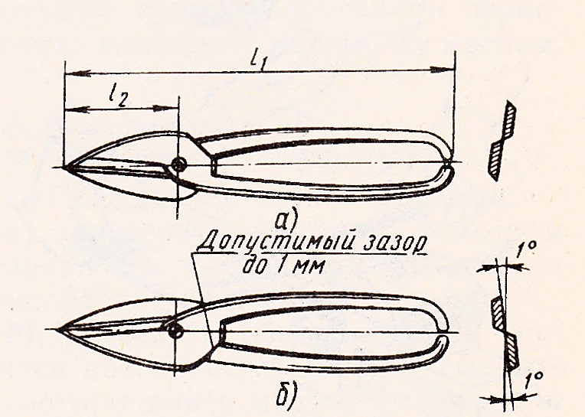

Рис. 7. Ручные ножницы прямые правые (а0, прямые левые (б).

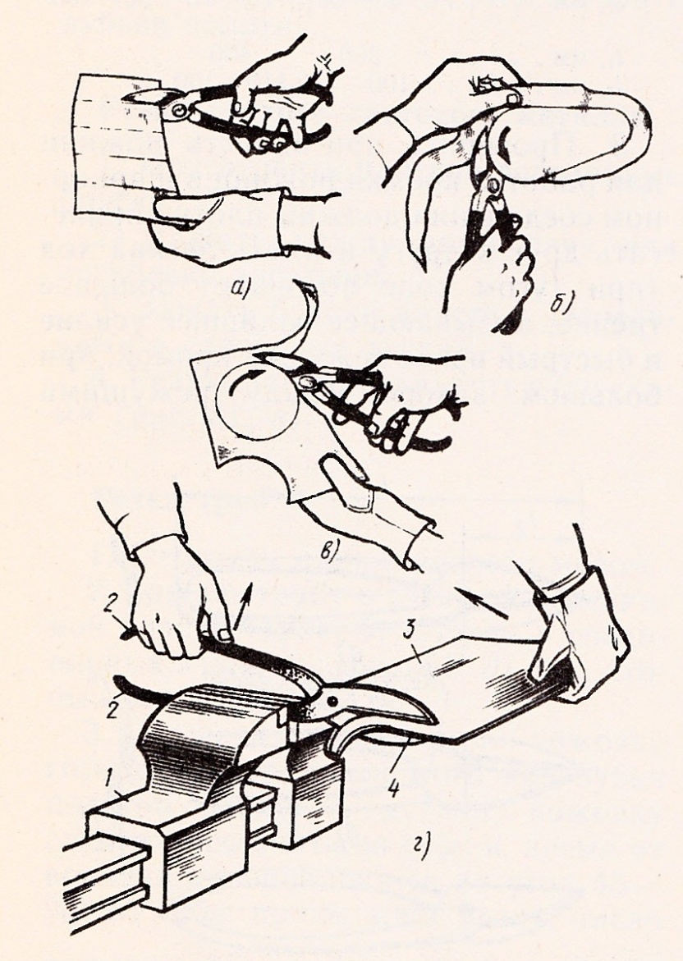

Рис. 8. Положение пальцев на ручке при резании ножницами:
а- прямыми, б- правыми, в- левыми, г- зажатыми в стуловые тиски;
- тиски, 2- ручки ножниц, 3- разрезаемый лист, 4- лезвия ножниц.

При резании металла ручными ножницами возможны следующие дефекты:
- смятие листового материала вследствие ослабления шарнира ножниц или их затупления;
- надрывы листового материала вследствие несоблюдения правил резания (полное схождение лезвий ножниц во время работы).

КОНТРОЛЬНЫЕ ВОПРОСЫ
- Какие дефекты возникают при слабом закреплении заготовки в тисках?
- В каком положении должны находиться руки во избежание травм в процессе работы с ножовкой?
- В каких случаях и для чего перед началом рубки на кромках деталей выполняются фаски?
4. Как правильно установить высоту тисков при резке металла?
- Каковы причины смятия листового металла при резке его ручными ножницами?

